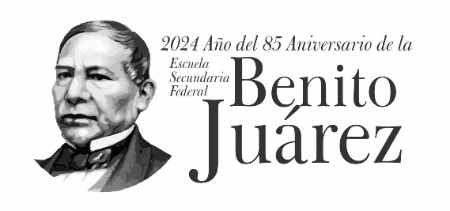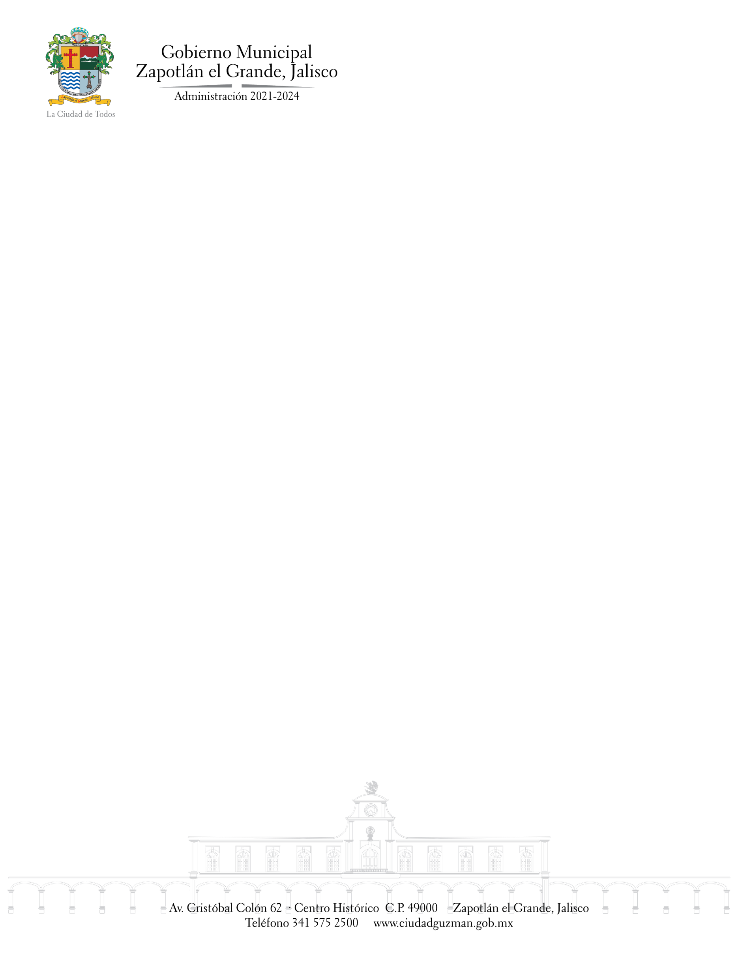

TEMAS A TRATAR DETALLADO

**SESIÓN ORDINARIA NÚMERO 20**

COMISIÓN EDILICIA DE DEPORTES, RECREACIÓN Y ATENCIÓN A LA JUVENTUD

La sesión ordinaria número 20 versa en el análisis y aprobación de las bases para emitir la convocatoria al premio municipal de la juventud en su edición 2024.